Протокол № 10
заседания членов Совета саморегулируемой организации «Союз дорожно-транспортных строителей «СОЮЗДОРСТРОЙ»

г. Москва 28 февраля 2017 года

Форма проведения: очная

Присутствовали члены Совета:

Кошкин Альберт Александрович – Президент АО «Сибмост», Хвоинский Леонид Адамович – Генеральный директор «СОЮЗДОРСТРОЙ», Андреев Алексей Владимирович – Генеральный директор ОАО «ДСК «АВТОБАН», Нечаев Александр Федорович – Председатель Совета директоров ООО «Севзапдорстрой», Любимов Игорь Юрьевич – Генеральный директор ООО «СК «Самори», Лилейкин Виктор Васильевич – Генеральный директор ЗАО «Союз-Лес», Данилин Алексей Валерьевич – Генеральный директор ООО «Бест-строй инжиниринг», Вагнер Яков Александрович – Генерального директора ООО «Стройсервис», Власов Владимир Николаевич – Генеральный директор ПАО «МОСТОТРЕСТ», Гордон Семен Лазаревич – Генеральный директор ООО «ЛАГОС», Губин Борис Анатольевич – Представитель ООО Группа компаний «ММ-Строй», Ткаченко Алексей Васильевич - Представитель ООО «Строй Гарант».

Повестка дня:

- Рассмотрение заявления ООО «Малое инновационное предприятие «МАДИ- Дорожные Технологии» о приеме в члены саморегулируемой организации «Союз дорожно-транспортных строителей «СОЮЗДОРСТРОЙ» и выдаче свидетельства о допуске.

- Рассмотрение вопроса о переоформлении Свидетельства о допуске в связи со сменой юридического адреса организации, а также смены ОПФ организации - члена Союза «СОЮЗДОРСТРОЙ» ЗАО «СЕФКО», новое название организации АО «СЕФКО».

- Рассмотрение вопроса о перечислении денежных средств, внесенных ранее ООО «Строительная компания «Трансмагистраль» в компенсационный фонд «СОЮЗДОРСТРОЙ»

По первому вопросу: слово имеет генеральный директор «СОЮЗДОРСТРОЙ» Хвоинский Л.А. - предлагаю принять в члены СРО и выдать Свидетельство о допуске по заявленным видам работ, которые оказывают влияние на безопасность объектов капитального строительства ООО «Малое инновационное предприятие «МАДИ – Дорожные Технологии».

по заключению комиссии по рассмотрению заявлений о допуске, документы полностью соответствуют требованиям к выдаче Свидетельства о допуске, установленных в нашем Союзе.

Решили: принять в члены Союза и выдать Свидетельство о допуске по заявленным видам работ, которые оказывают влияние на безопасность объектов капитального строительства ООО «Малое инновационное предприятие «МАДИ – Дорожные Технологии».

Голосовали:
За – 12 голосов, против – нет, воздержался – нет.

По второму вопросу: выступил зам. генерального директора «СОЮЗДОРСТРОЙ» Суханов П.Л. в соответствии с поданными документами о смене юридического адреса, а также смене ОПФ организации – члена Союза ЗАО «СЕФКО» новое название АО «СЕФКО», прошу Вас рассмотреть вопрос о переоформлении и выдаче Свидетельства о допуске к видам работ, которые оказывают влияние на безопасность объектов капитального строительства согласно перечня, утвержденного Приказом № 624 Минрегионразвития России от 30.12.2009 г.;

Решили: Переоформить и выдать Свидетельство о допуске к видам работ, которые оказывают влияние на безопасность объектов капитального строительства согласно перечня, утвержденного Приказом № 624 Минрегионразвития России от 30.12.2009г. организации – члену Союза АО «СЕФКО».

Голосовали:
За – 12 голосов, против – нет, воздержался – нет.

По третьему вопросу: слово имеет заместитель генерального директора «СОЮЗДОРСТРОЙ» Суханов Павел Львович. Уважаемые члены Совета! В адрес нашей организации:

- поступило заявление от ООО «Строительная компания «Трансмагистраль» о перечислении в соответствии с частью 13 статьи 3.3 Федерального закона № 191-ФЗ от 29.12.2004 г. «О введении в действие Градостроительного кодекса Российской Федерации" денежных средств в размере 2 000 000 (два миллиона) рублей, внесенных ранее ООО «Строительная компания «Трансмагистраль» в компенсационный фонд «СОЮЗДОРСТРОЙ» на расчетный счет СРО «Ассоциация строителей Мордовии».
Задолженности по уплате членских взносов не имеет.

Решили: Признать заявления ООО «Строительная компания «Трансмагистраль» признать обоснованными и подлежащими удовлетворению. Выплату из компенсационного фонда «СОЮЗДОРСТРОЙ» произвести согласно указанных выше заявлений, в срок установленный действующим законодательством РФ.

Голосовали:
За – 12 голосов, против – нет, воздержался – нет.

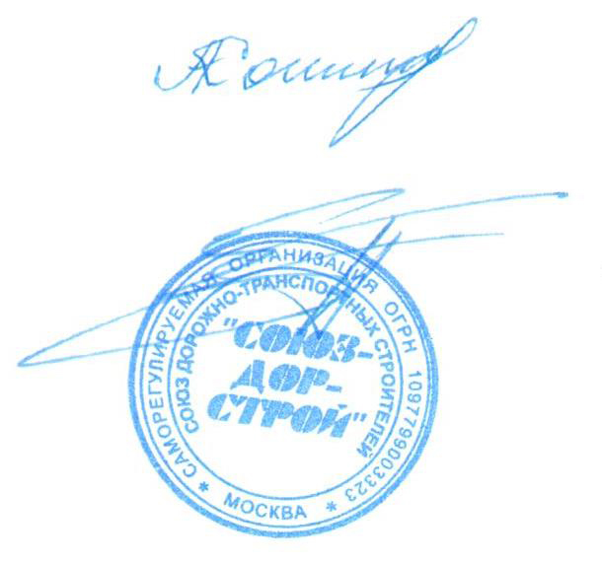
Председатель Совета Кошкин А.А.

Секретарь Совета Суханов П.Л.

